- Scan rộng
# | Lăng kính | Problem quan sát được | Ai đang đau? | Dấu hiệu thật
1 | Phân tán | Thông tin khóa học & trợ giúp bị trải ra nhiều kênh, nhiều người khiến tiếp cận bị chậm | Học viên, TA | Học viên mất thời gian tìm đúng kênh / người; câu hỏi bị bỏ sót hoặc trả lời trùng lặp
2 | Tốn thời gian | Lượng kiến thức nhiều được nén lại trong thời gian ngắn gây khó tiếp cận | Học viên | Học viên không kịp xử lý bài, tỷ lệ hiểu bài thấp sau mỗi buổi
3 | Thiếu nguồn lực | Số TA hỗ trợ lớp quá ít so với số học viên trong 1 lớp | Học viên, TA | Thời gian chờ hỗ trợ dài; TA bị quá tải, chất lượng hỗ trợ giảm
4 | Pain từ kỹ thuật | Một số lỗi kỹ thuật trong ứng dụng chung khiến cả TA và học viên đều khó khăn | Học viên, TA | Gián đoạn học tập; TA phải xử lý sự cố thay vì hỗ trợ nội dung
5 | Vận hành | Số lượng học viên nhiều xuống ăn trưa phải đợi hàng ăn lâu | Học viên | Mất thời gian nghỉ giữa ca; học viên quay lại học trong trạng thái chưa phục hồi
- Top 3 và Problem Cards
Problem Card #1 — Lượng kiến thức nén trong thời gian ngắn
Problem 1 câu: Học viên không kịp tiêu hóa lượng kiến thức lớn được truyền tải trong thời gian ngắn, dẫn đến tích lũy lỗ hổng qua từng buổi và phụ thuộc vào TA để giải thích lại.
Actor: Học viên tham gia khóa học intensive; TA và giảng viên phải giải thích lại nội dung sau buổi học.
Thời điểm / bối cảnh: Trong buổi học và ngay sau khi buổi học kết thúc khi học viên bắt đầu làm bài tập.
Current workflow:
1. Giảng viên dạy theo slide
2. Học viên nghe + ghi chú
3. Kết thúc buổi học
4. Học viên làm bài tập
5. Không hiểu → đọc lại slide
6. Vẫn không hiểu → tìm tài liệu ngoài
7. Vẫn vướng → hỏi TA
8. Chờ TA giải thích lại từ đầu
Bottleneck: Bước 5–8 — không có cơ chế giúp học viên ôn lại nhanh và có định hướng ngay sau buổi học; mọi thứ dồn về TA.
Impact: TA giải thích lặp lại cùng khái niệm nhiều lần mỗi tuần. Học viên tích lũy điểm mù kiến thức, hiệu quả học giảm dần theo tuần.
Success metric: Giảm số câu hỏi lặp lại cùng chủ đề học viên hỏi TA sau mỗi buổi; tăng tỷ lệ học viên hoàn thành bài tập đúng hạn mà không cần hỗ trợ thêm.
Non-AI alternative: Slide tóm tắt cuối buổi + video recap có thể giảm tải, nhưng không cá nhân hóa được theo từng điểm học viên đang vướng.
AI hypothesis: AI tóm tắt nội dung buổi học theo từng học viên, giải thích lại khái niệm theo cách khác khi học viên chưa hiểu. Giảng viên và TA vẫn kiểm soát nội dung chính thống.
Quick gut: Knowledge Retrieval + Review.
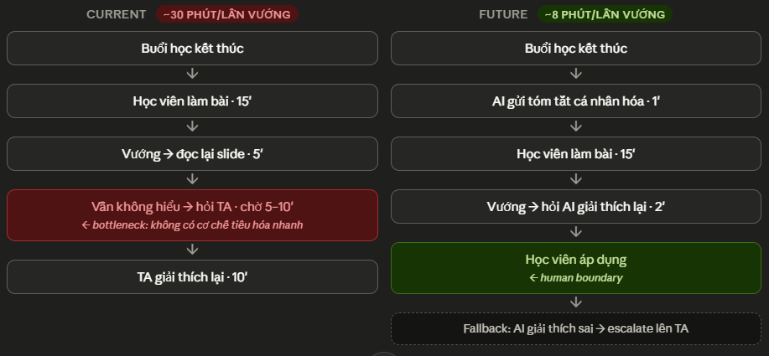

Problem Card #2 — Số TA quá ít so với học viên
Problem 1 câu: Tỷ lệ TA/học viên mất cân bằng khiến học viên chờ hỗ trợ quá lâu trong giờ học, đặc biệt trong các buổi lab và làm bài tập nhóm.
Actor: Học viên cần hỗ trợ trực tiếp; TA bị quá tải khi phục vụ đồng thời nhiều người trong cùng một buổi.
Thời điểm / bối cảnh: Trong buổi học lab hoặc workshop, khi nhiều học viên cùng gặp khó khăn một lúc.
Current workflow:
1. Học viên gặp khó khăn trong bài
2. Giơ tay hoặc nhắn tin hỏi TA
3. TA đang bận hỗ trợ người khác
4. Học viên chờ
5. TA xử lý lần lượt
6. Hết giờ vẫn còn người chưa được hỗ trợ
Bottleneck: Bước 3–5 — TA là điểm duy nhất xử lý tất cả câu hỏi, không có cơ chế phân loại hay xử lý song song.
Impact: Học viên chờ trung bình 10–20 phút mỗi lần hỏi trong giờ cao điểm. Một phần học viên bỏ qua thắc mắc thay vì chờ, tích lũy lỗ hổng kiến thức.
Success metric: Giảm thời gian chờ hỗ trợ trung bình xuống dưới 5 phút; giảm tỷ lệ câu hỏi không được phản hồi trong mỗi buổi học.
Non-AI alternative: Tăng số TA hoặc áp dụng peer learning có thể giảm tải, nhưng tốn chi phí hoặc phụ thuộc vào năng lực học viên khác.
AI hypothesis: AI đóng vai TA ảo xử lý các câu hỏi phổ biến và có câu trả lời rõ ràng. TA người tập trung vào câu hỏi phức tạp và feedback chuyên sâu.
Quick gut: Knowledge Retrieval + Review.
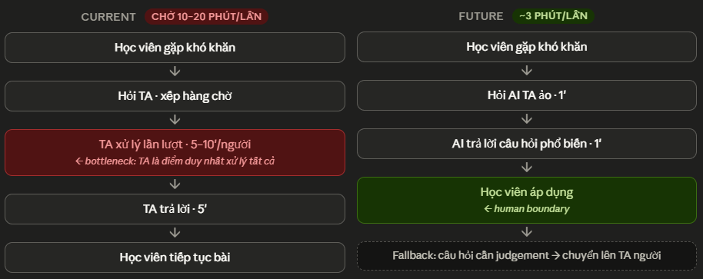

Problem Card #3 — Lỗi kỹ thuật trong ứng dụng chung
Problem 1 câu: Lỗi kỹ thuật trong ứng dụng chung xuất hiện không báo trước, làm gián đoạn buổi học và buộc TA phải dừng hỗ trợ nội dung để xử lý sự cố.
Actor: Học viên và TA sử dụng ứng dụng trong buổi học; bộ phận kỹ thuật chịu trách nhiệm fix lỗi.
Thời điểm / bối cảnh: Trong buổi học, đặc biệt khi nhiều người dùng đồng thời hoặc thực hiện thao tác phức tạp.
Current workflow:
1. Học viên hoặc TA gặp lỗi kỹ thuật
2. Báo cáo lên TA hoặc admin
3. TA dừng hỗ trợ nội dung để debug
4. Không fix được → escalate lên kỹ thuật
5. Chờ bộ phận kỹ thuật xử lý
6. Buổi học tiếp tục trong khi lỗi vẫn còn
Bottleneck: Bước 3–5 — không có quy trình phân loại lỗi nhanh; TA phải vừa dạy vừa debug; lỗi lặp lại nhưng không có log theo dõi.
Impact: Mỗi sự cố gián đoạn buổi học trung bình 10–15 phút. TA mất tập trung khỏi nhiệm vụ chính; học viên mất tin tưởng vào chất lượng khóa học.
Success metric: Giảm thời gian gián đoạn trung bình mỗi buổi do lỗi kỹ thuật xuống dưới 3 phút; giảm tỷ lệ lỗi lặp lại cùng loại qua các tuần.
Non-AI alternative: Playbook xử lý lỗi thường gặp + kênh escalate rõ ràng có thể giảm thời gian phản hồi, nhưng không phát hiện được lỗi trước khi ảnh hưởng lớp học.
AI hypothesis: AI theo dõi và phân loại lỗi theo thời gian thực, tự động gợi ý bước xử lý nhanh cho TA và ghi log để kỹ thuật fix gốc rễ. TA không cần tự debug.
Quick gut: Workflow.
